ČRNE LUKNJE, ČRVINE IN POTOVANJE SKOZI ČAS

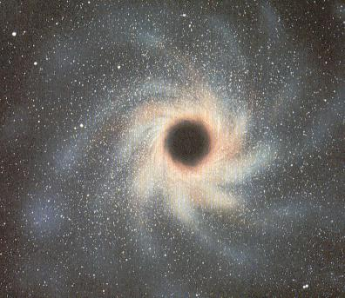

Predmet: Fizika

Kazalo

Uvod:………………………………………………………………..3

Črne luknje:…………………………………………………………4

Kako črna luknja vpliva na svetlobo:……………………………….5

Kako nastane črne luknja:……………………………...…………...6

Scwarzchildov radij:………………………………………………...7

Kako črna luknja vpliva na sosednja telesa:………………………...8

Črvine:………………………………………………………………9

Potovanje skozi čas............................................................................10

Zaključek.…………………………………………………………...11

Viri:…………………………………………………………………11

Uvod

Črne luknje so med najbolj skrivnostnimi objekti v vesolju. Zdijo se nam kot požrešne pošasti, ki požrejo vse kar se ji približa. Kljub njihovim nenavadnim lastnostim jih še do zdaj nihče ni videl saj požira celo svetlobo. Črne luknje. Snov znanstvene fantastike? Ne! Za astronome so resnične kot Luna, Sonce, Mars četudi so nevidne. Klub temu da so zelo strah vzbujajoče je možnost da črna luknja požre zemljo skoraj enaka nič.

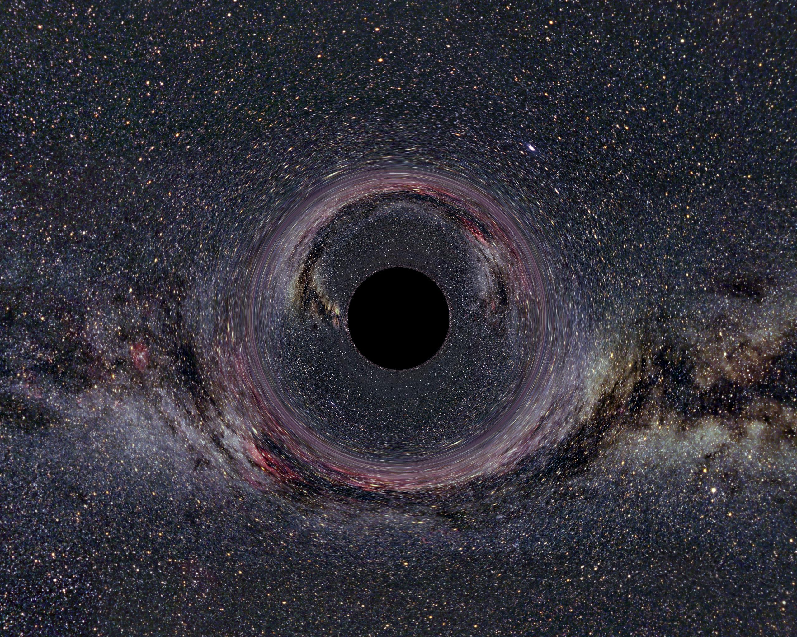

Prikaz črne luknje.

Črne luknje

Definicija črne luknje: Telo, ki se je sesedlo in katerega gravitacija je tako velika, da niti svetloba ne more uiti. Kot posledica tega je telo črno. Luknja pa se imenuje zato ker snov katera pade vanjo ne more več pobegniti.

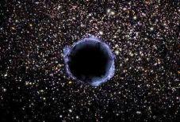

Slika črne luknje

Prvi ki je uporabil termin črna luknja je bil Ameriški znanstvenik John Wheelwr, da bi z njem opisal kaj se zgodi z zvezdo ko se sesede pod svojo lastno gravitacijsko silo. Pozneje je Einstein z svojo relativnostno teorijo razjasnil pojem črna luknja. Osnova njegove relativnostne teorije pravi, da je gravitacija posledica ukrivljenost prostora-časa. Na primer. Luna se vrti okoli zemlje saj ta ukrivi prostor, gostejša telesa močneje ukrivijo prostor kot redkejše. Tako imajo telesa z isto maso a manjšim polmerom tudi močnejšo gravitacijo kot telesa z isto maso a večjim polmerom. Torej če neko telo stiskamo, telo dobi večjo gostoto in zato močno ukrivilo prostor, če bi telo naprej stiskali bi prišli do neke mere da niti svetloba ne more uiti se pravi, da bi takrat telo imelo ubežno hitrost večjo od 300000 km/s . In ker vemo, da se nobeno telo ne more gibati hitreje od svetlobne hitrosti ji niti svetlobni delci ne morejo uiti.

Kako črna luknja vpliva na svetlobo?

Svetloba ni snov, zato na njo ne vpliva gravitacijska sila , saj je njena masa enaka nič. Po tej teoriji črna luknja nima vpliva na svetlobo. S tem problemom uspešno upravi Einsteinova relativnostna teorija, ki ne pozna gravitacijske sile. Gravitacija bi naj bila le posledica ukrivljenosti prostora-časa. Prostor okoli črne luknje je zelo močno ukrivljen in svetloba se giblje po najkrajši možni poti skozi ta prostor. Tako lahko svetloba zaide v črno luknjo. Ta trditev je potrjena. Potrjena je bila ob sončnem mrku. Gravitacijsko polje sonca odkloni curek svetlobe zvezde. Pri popolnem sončevem mrku lahko vidimo tik ob sončevem robu. Le te se zdijo pomaknjene proč od sonca. Če primerjamo posnetek zvezde med mrku in po njem bomo opazili premik glede na druge zvezde, ki so bolj oddaljene od roba Sonca. Torej opazovalec, ki ujame žarek v svoj teleskop, vidi zvezdo, iz katere prihaja žarek na drugem mestu kot je v resnici. Gravitacija torej vpliva na svetlobo podobno kot na masne delce, recimo na kamen, ki ga vržemo poševno v zrak in se giblje krivo, po poraboli.

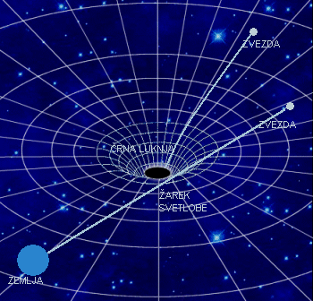

Slika prikazuje, kako vpliva ukrivljenost prostora-časa okrog Črne luknje na odklon svetlobe-beli črti.

Kako nastane črna luknja?

Praviloma črne luknje nastajajo iz zvezd, ki imajo 3-kratno maso sonca. V jedru zvezde z večjo maso vladajo višje temperature , zato gorijo tudi težji elementi na primer ogljik. Na koncu ostanejo tisti elementi kateri ne morejo več goreti v težje, saj zato nimajo pogojev. Zlivanje jedra se širi iz jedra zvezde navzven. Z zlivanjem jeder temperatura v jedru zelo naraste. A ko temperatura preseže 5 milijard stopinj, to povzroči katastrofalne posledice. Začne se kolaps jedra , v katerem ni več elementov, ki bi se lahko zlivali v težje. Dokler v jedru poteka zlivanje lažjih jeder v težja, se iz jedra širijo ogromne količine energije, ki preprečujejo kolaps jedra. Ko se zlivanje preneha, ni več sile ki bi preprečilo sesedanje jedra, zato se zvezda pod lastno gravitacijsko silo sesede. Energijski tok odpihne zunanje plasti zvezde, v katerem še vedno potekajo reakcije. Temu pojavu pravimo izbruh supernove. Ostane zelo,zelo,zelo gosto jedro, ki je lahko nevtronska zvezda, pulzar, ki je vrteča se nevtronska zvezda, pulzira-v presledkih oddaja radijske valove, ali pa postane črna luknja.

Sonce, ki se bo morda ob koncu življenja tudi spremenilo v črno luknjo.

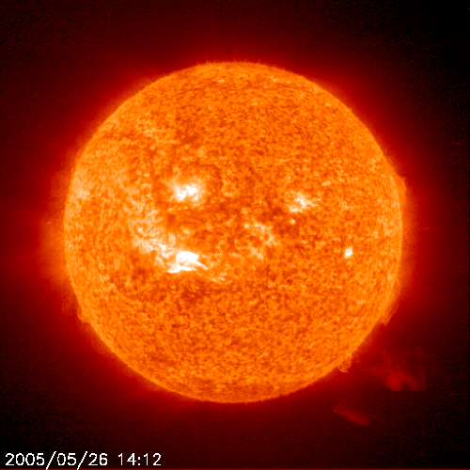

Schwarzchildow radij

Imenuje se po nemškem astronomu Karlu Schwarzchildu. Pove nam, do katere mere bi se morala skrčiti zvezda da postane črna luknja oz. da bi imela ubežno hitrost 300000km/s. Zemlja bi ga dosegla če bi imela polmer 1 cm Sonce pa 3km.

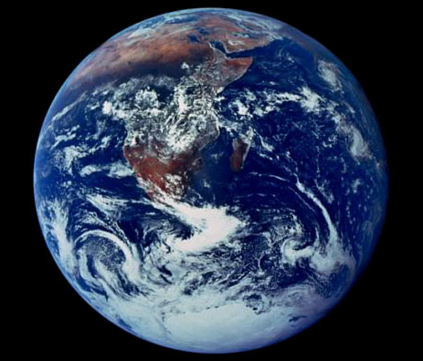

Zemlja

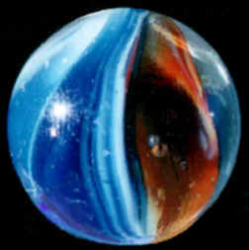

Frnikola

Vpliv črne luknje na sosedna telesa

Torej, če črne luknje pogoltnejo vse, celo svetlobo se seveda vprašamo, če v prihodnosti ne bodo pogoltnile kar celega vesolja. Črne luknje na bolj oddaljena telesa nimajo velikega vpliva, saj je prostor-čas močno ukrivljen le v bližini črne luknje, torej je gravitacija možna le v bližini črne luknje. Bolj stran gremo, manjša je gravitacija in pada z kvadratom razdalje. Pri dvojni razdalji ima le četrtino prvotne gravitacijo. To razlaga tudi zakaj se luna vrti okrog zemlje četudi ima sonce dosti večjo gravitacijo.

Izračunajmo lahko tudi ubežno hitrost, s katero bi se moralo telo oddaljevati od črne luknje, da bi ubežalo njenemu gravitacijskemu polju. Pogoj za črno luknjo je torej hitrost, ki je veča

od 300.000 km/s.

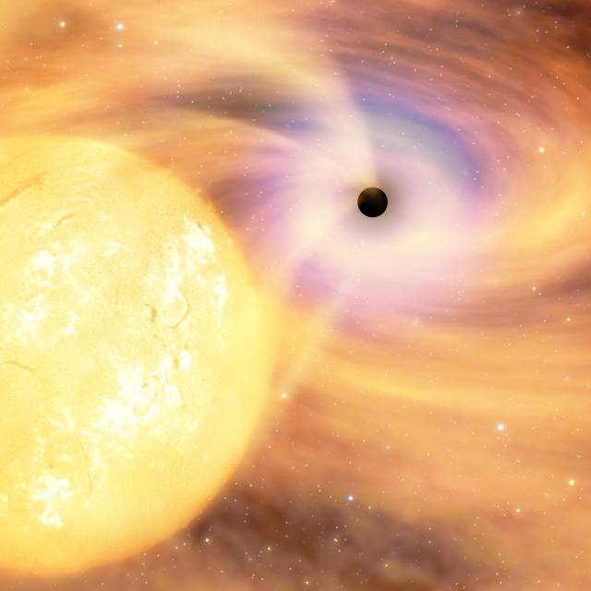

Na sliki je prikazano kako črna luknja požira sosednjo zvezdo.

Črvine

Črvina ima dvoje ustij, ki sta z rovom povezani skozi ukrivljen prostor. V nasprotju z črno luknjo črvina dovoljuje potovanje v obe smeri: lahko vstopimo in odidemo. Črvina pa ima tudi veliko prednost, da lahko povezuje dve točki v vesolju in tako predstavlja varno bližnjico med obema krajema. Vendar kako zagotovimo, da rov med obema ustjema črvine ostane trden in, da ostane odprt? Zvijača je v tem, da stene rova ojačamo z neko vrsto eksotične snovi, ki med seboj odriva stene črvine. Namesto gravitacije mora ta snov delovati na osnovi antigravitacije, ki deluje obratno od gravitacijske sile, torej

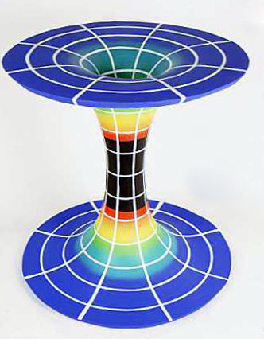

Prikaz črvine na katerem se lepo vidijo ustji in grlo, ki je napolnjeno z eksotično materijo.vso snov potiska stran. Črvina je lahko hitra in ravna povezava med dvema točkama vesolja na glede na to kako oddaljeni sta drug od drugega. Ker se prostor da ukriviti in upogniti lahko dolžina črvine ostane konstantna ne glede na to ali povezuje bližnje ali zelo,zelo oddaljene kraje. Torej bi potovanje skozi črvino bilo mnogo hitreje kot potovanje pri svetlobni hitrosti. Po teoriji naj bi črvina ostala odprta, če zapolnimo grlo oz. predel okoli njega s sestavino imenovano “*eksotična materija*”. To je čudna snov, katero znanstveniki ne morejo razložiti z zakoni klasične fizike, temveč se morajo spustiti v svet kvantne mehanike. Eksotično materijo prej odbija kot privlači gravitacija in naj bi imela negativno energijo.

Potovanje skozi čas

Potovanje skozi čas se nam zdi zelo znanstveno fantastično.. Zamisel o potovanju skozi čas se niti ne zdi tako neverjetna, če pomislimo na dejstvo, da so črvine bližnjice do zelo oddaljenih krajev v ukrivljenem prostoru. Do zelo oddaljene kraje pridemo v trenutku tako, da potujemo z hitrostjo večje od svetlobne. Einsteinova relativnostna teorija pa pravi da, če se nekaj lahko giblje hitreje od svetlobe se v nekem smislu pomika nazaj po času. Torej so črvine lahko vrata v preteklost.

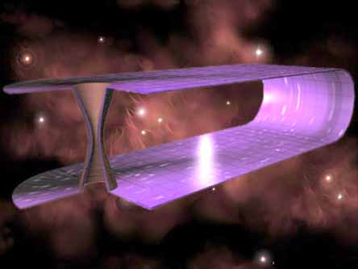

Prostor-čas se da primerjati z papirjem katerega prepogneš da bi se strani stikali.

Bolj razširjana varianta pa je potovanje skozi čas z pomočjo nekakšnega stroja .

Ta se pogosto uporablja v filmih, realnost pa je taka, da tak stroj ne obstaja ( še ne ).

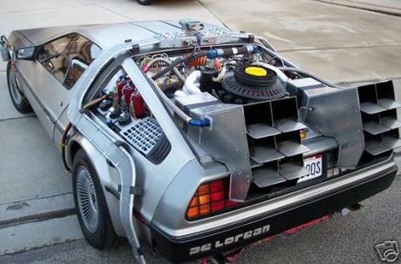

Stroj z katerim so v filmu Nazaj v prihodnost potovali skozi čas. Domišljija pri tej temi nima meja.

Zaključek

Na koncu lahko le priznamo da o črnih luknjah, črvinah in potovanju skozi čas ne vemo skoraj ničesar. Črnih lukenj in črvin ne vidimo potovanja skozi čas pa smo navajeni le preko znanstveno fantastičnih filmov. Vsekakor moramo nadaljevati z raziskovanjem teh pojmov saj leži v človeški naravi, da nerad pusti neraziskane stvari neraziskane. Človek je najbolj dejaven ko o nečem dvomi.

Viri:

+ http://sl.wikipedia.org/wiki/%C4%8Crna_luknja

+ http://en.wikipedia.org/wiki/Black_hole

+ H. Couper, N Henbest, Črne luknje, Tržič, Učila, 1997

+ N. Henbest, Vesolje v eksploziji, Ljubljana, Globus, 1983